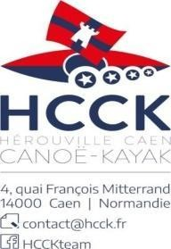
Fiche d’Inscription et de Renseignements ANNEE 2022 – 2023

L’inscription couvre : -Licence Fédéral –Cotisation Club – Utilisation du matériel – Encadrement séances
N° de licence

- Nouvelle licence
- Renouvellement licence

Nom : Prénom
Date et lieu de Naissance : / / à
Adresse :

Téléphone1 : Téléphone2 :

Courriel:

Pour les mineurs :

Nom et Prénom du représentant legal:

Téléphone1 : Téléphone2 :

Courriel:

Date et Signature précédées de la mention “lu et approuvé”

  - TARIF JEUNE (jusqu’à 17 ans) : 150€ en renouvellement ou 170€ pour une nouvelle licence (16 mois)
  - TARIF ADULTE (à partir de 18 ans) : 200€ en renouvellement ou 220€ pour une nouvelle licence (16 mois)
  - TARIF FAMILLE : -20% pour la 2ème licence : 120€ (jeune) ou 160€ (adulte) (barrer la mention inutile)
-30% pour la 3ème licence : 105€ (jeune) ou 140€ (adulte) (barrer la mention inutile)

Mode de règlement (possibilité de payer en 3 fois) :

- Chèque(s) : Nombre : Banque et Numéro(s)
- Virement (s) Nombre : Dates
- Espèces
- Carte Atout Normandie code : code secret :
- Chèques Sport et Vacances
□ Je reconnais avoir lu le règlement intérieur du HCCK
J’atteste sur l’honneur savoir nager
POUR VOS VIREMENTS - RIB HCCK :
IBAN (International Bank Account Number) Code BIC - Code swift: FR76 1660 6453 1400 5002 8920 038 AGRIFRPP866

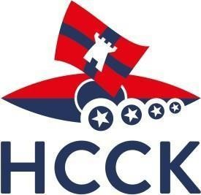

ATTESTATION CESSION DE DROITS D’IMAGE

Valable pour les actions organisées par Hérouville Caen Canoë Kayak pour la saison 2022 - 2023

Pour les participants mineurs
Je, soussigné(e) , responsable légal de né(e) le

à et demeurant

Pour les participants adultes
Je, soussigné(e) , né(e) le

à et demeurant

cède le droit de l’image de mon enfant (et/ou cède mon droit d’image), et autorise irrévocablement l’association Hérouville Caen Canoë-Kayak, enregistrée sous le numéro SIRET : 409 845 989 000 22, domiciliée au 4 quai François Mittérrand 14000 CAEN - FRANCE, à conserver, divulguer, publier, diffuser ou exploiter les photos et vidéos réalisées lors de stages, de manifestations ou lors de compétitions qu’elle organisera. Je sais que ces images et vidéos pourront être utilisées par l’association Hérouville Caen Canoë-Kayak dans leur intégralité ou par extrait telles quelles ou modifiées, à compter de la date de la signature du présent document. J’accorde à l’association Hérouville Caen Canoë-Kayak l’exclusivité des droits de reproduction et droits de représentation sur les images et vidéos, objet du présent contrat, sur tout support et notamment internet (site de l’association Hérouville Caen Canoë-Kayak, Facebook, …), Presse (reportages et publicités dans des magazines spécialisés, dossiers de presse…), éditions électroniques (DVD, CD-Photo, ebook), projection publique et télédiffusion pour toute utilisation et à quelque titre que ce soit, dans le cadre de toutes opérations que l’association Hérouville Caen Canoë-Kayak décidera de réaliser, notamment à des fins promotionnelles, sous toutes formes.

Cette cession se fait sans contrepartie financière.

Fait le : A

Signature et/ou Signature du responsable légal (Précédée de la mention manuscrite « Lu et approuvé »)

